File cấu hình Resilience4j ở order-service và product-service

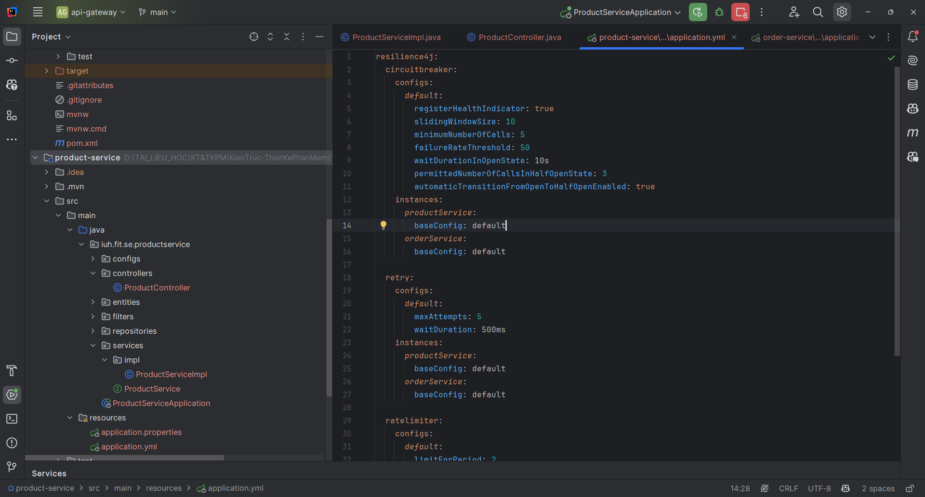

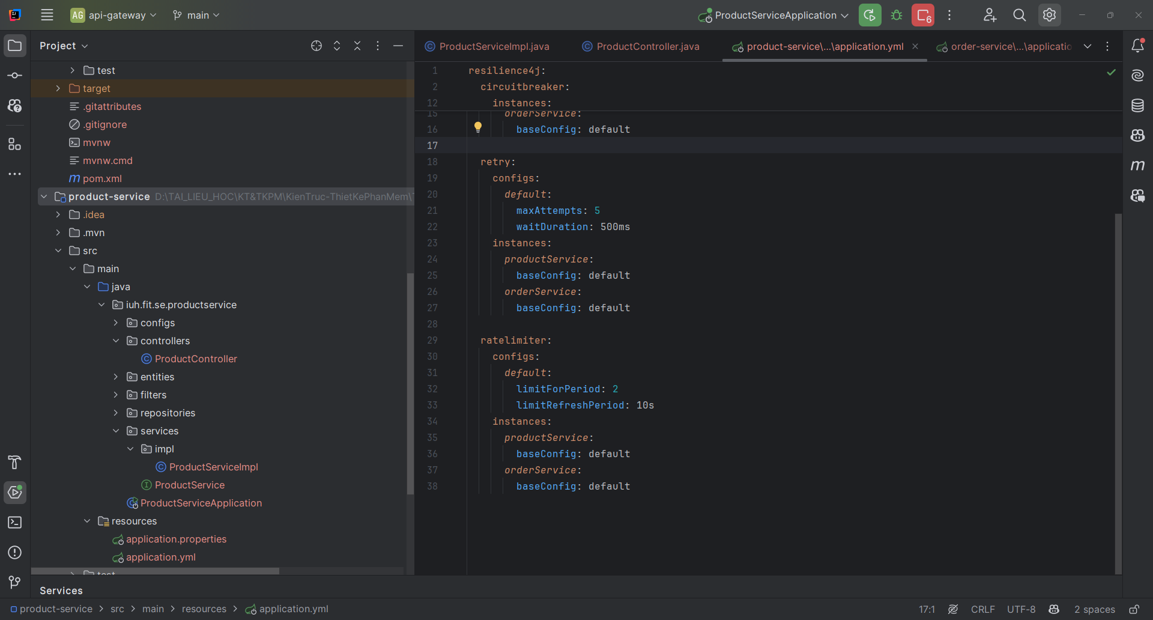

**Giải thích:**

1. circuitbreaker: Ngắt mạch

Dùng để ngắt luồng gọi đến một service khi số lượng lỗi vượt quá ngưỡng cho phép.

|  |  |
| --- | --- |
| **Thuộc tính** | **Ý nghĩa** |
| registerHealthIndicator: true | Tự động đăng ký CircuitBreaker như một chỉ số sức khỏe (health indicator) trong Actuator. |
| slidingWindowSize: 10 | Cửa sổ trượt giữ 10 lần gọi gần nhất để tính toán tỷ lệ lỗi. |
| minimumNumberOfCalls: 5 | Chỉ bắt đầu tính toán lỗi sau khi có ít nhất 5 request. |
| failureRateThreshold: 50 | Nếu có ≥50% request lỗi trong 10 lần gần nhất ⇒ mở mạch (Open). |
| waitDurationInOpenState: 10s | Sau khi mở mạch, sẽ đợi 10s trước khi chuyển sang Half-Open để thử lại. |
| permittedNumberOfCallsInHalfOpenState: 3 | Khi ở trạng thái Half-Open, cho phép tối đa 3 call thử. |
| automaticTransitionFromOpenToHalfOpenEnabled: true | Tự động chuyển từ Open → Half-Open sau waitDuration. |

1. retry: Thử lại khi lỗi

Dùng để tự động thử lại request khi gặp lỗi tạm thời.

retry:

configs:

default:

maxAttempts: 5

waitDuration: 500ms

|  |  |
| --- | --- |
| **Thuộc tính** | **Ý nghĩa** |
| maxAttempts: 5 | Thử gọi lại tối đa 5 lần (bao gồm cả lần đầu). |
| waitDuration: 500ms | Mỗi lần retry sẽ cách nhau 500ms. |

1. ratelimiter: Giới hạn tốc độ gọi

ratelimiter:

configs:

default:

limitForPeriod: 2

limitRefreshPeriod: 10s

|  |  |
| --- | --- |
| **Thuộc tính** | **Ý nghĩa** |
| limitForPeriod: 2 | Tối đa 2 request được thực hiện trong mỗi limitRefreshPeriod. |
| limitRefreshPeriod: 10s | Mỗi 10 giây reset lại bộ đếm. |

Khi tắt Database và gọi API save của product-service, sau khi gọi lại 4 lần thì báo lỗi

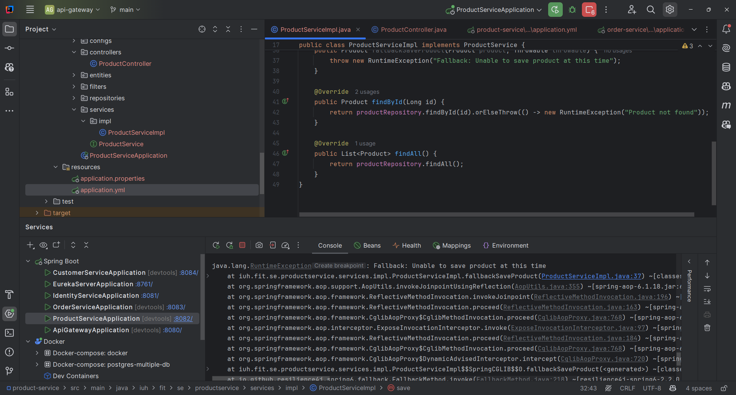

Tìm 1 Product với ID không tồn tại, sau 4 lần thử lại thì báo lỗi  
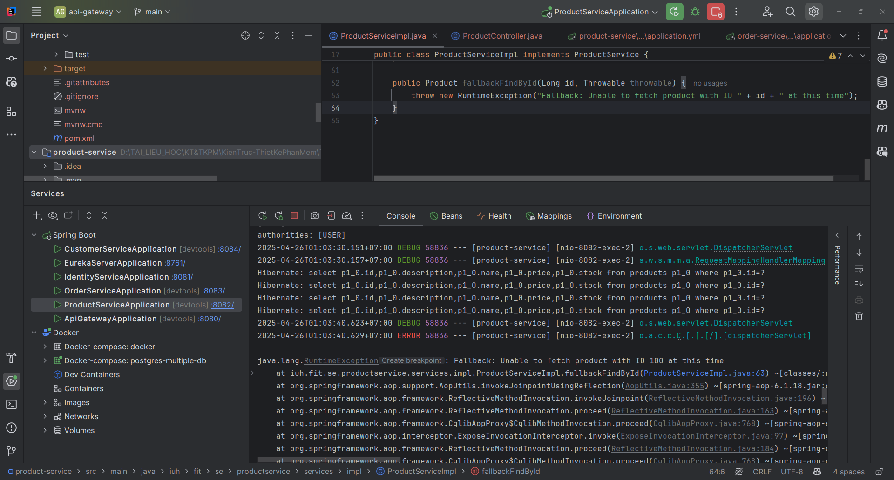

Tắt Database và tiến hành order, sau 4 lần thử tìm ID của Product không thành công thì order thì báo lỗi

